SERVIÇO NACIONAL DE APRENDIZAGEM INDUSTRIAL
CENTRO DE TREINAMENTO DE TECNOLOGIA DA INFORMAÇÃO

RICARDO ALCÂNTARA ALONSO

Projeto: Guardiões dos Dados (MySQL DBA Challenge)

BELO HORIZONTE
2026
Ricardo Alcântara Alonso

Projeto: Guardiões dos Dados (MySQL DBA Challenge)
Trabalho apresentado na unidade curricular
Banco de Dados

BELO HORIZONTE
2026
Sumário
Modelagem e Carga: Importar um banco de dados de exemplo (sugestão: 3
Sakila ou World, nativos do MySQL). 3
Gestão de Privilégios (DCL): 3
Criando um usuário padrão: 3
* Criar um usuário com permissões totais. 4
Criar um usuário apenas com permissão de SELECT em tabelas específicas. 4
Criar um usuário com permissões de DML (Insert, Update, Delete) mas sem poder derrubar tabelas (DROP). 5
Tuning: Executa o EXPLAIN para encontrar o "Full Table Scan" (bloco vermelho) e cria o índice idx_lastname para otimizar a busca. 5

Modelagem e Carga: Importar um banco de dados de exemplo (sugestão:

Sakila ou World, nativos do MySQL).

A importação dos dados foi feita com o banco de dados do Sakila, utilizando seus arquivos distribuídos no site do Workbench, segue o link abaixo:
https://dev.mysql.com/doc/index-other.html

Gestão de Privilégios (DCL):
Abaixo irá iniciar uma solução de problemas de controle de usuários

Criando um usuário padrão:
Este comando cria um usuário com permissão somente no computador em que ele próprio foi criado, logo ele não pode ser acessado em mais lugar algum, caso queira fazer alterações no usuário deve ser deletado ou modificado , caso queira modificar utuilize estes comandos
Logo após isto você deve conceder o acesso exatamente como deve ser feito tipo:
Usando ‘localhost’ este é feito para que o usuário acesse apenas pela maquina que o tal foi criado
Usando o ‘%’ ele pode acessar de qualquer local e de qualquer maquina
Usando o ‘IP DO USER’ ele pode acessar apenas aonde o IP dele e cadastrado logo na própria maquina dele e em mais nenhuma

* Criar um usuário com permissões totais.
Agora iremos criar um usuário com permissão total seguite abaixo os comandos:
Criando o usuário:
Aqui é criado o user ‘admin_padra’ aonde receberá as permissões totais do banco de dados.
Agora concedendo as permissões:
Acima é o comando que foi utilizado para conceder permissão total ao usuário ‘admin_padra’ com isto ele pode mexer do jeito que quiser dentro do banco de dados e ele pode mexer de qualquer maquina que estiver logado (isto é guiado pois utilizamos o modulo(%) ou conhecido como porcentagem).

Criar um usuário apenas com permissão de SELECT em tabelas específicas.
Agora que já criamos os usuários, temos que dar uma permissão de um user convidado como se fosse o cliente querendo analisar os dados de uma certa tabela, usaremos o comando abaixo para que ele só possa VISUALIZAR a tabela que ele está com a permissão de visualização e nisto ele NÃO pode ver outras:
Com isto foi selecionado apenas a tabela inventory onde ele irá somente visualizar ela sem poder mexer em nada.

Criar um usuário com permissões de DML (Insert, Update, Delete) mas sem poder derrubar tabelas (DROP).

Agora iremos criar um novo usuário com as informações que queremos colocar em suas permissões e ficaria assim:
Inserimos apenas as permissões que queremos dele.

Tuning: Executa o EXPLAIN para encontrar o "Full Table Scan" (bloco vermelho) e cria o índice idx_lastname para otimizar a busca.

Agora iremos utilizar o método Tuning, oonde iremos fazer buscar centrair para otimização do banco de dados e fazendo sua manutenção e sua performance.
Abaixo está criando um comando básico com o Explain:
Este comando está buscando diretamente na tabela “actor” com o where em “last_name” onde o nome ‘Silva’ e buscado diretamente sem ler TODA a tabela, isto ajuda manter a performance do MySQL sem consumir muita RAM e CPU.
Agora iremos utilizar a “Cura”(Criação do indice):
Aqui criamos a “Cura” no caso o índice feito para amplificar melhor a busca e achar o nossos resultado de maneira rápida e simples.
Agora iremos executar a otimização (O ‘’Depois”):
O comando que iremos usar e o mesmo EXPLAIN do começo mas agora iremos ver no resultado da nossa tabela a “Cura” aparecendo juntamente do resultado que almejamos e onde possible_keys aparecera a “Cura“que fizemos e em key irá aparecer last_name pois foi concluída a nossa busca:
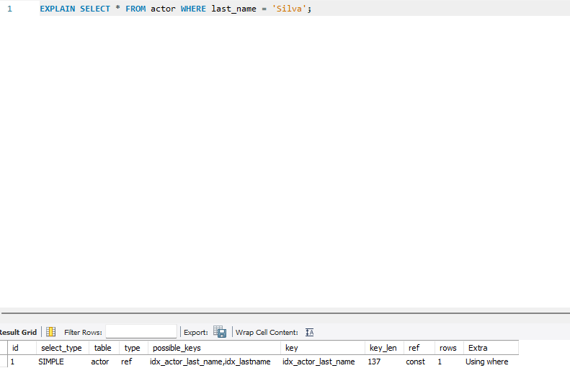

Com isto o EXPLAIN é o mecanico onde ele é uma busca que é utilizada para otimizar o nosso banco de dados em uma busca simples sem utilizar muito do proprio e retornando um resultado que precisamos, a "Cura" e um termo utilizado com o CREATE INDEX para que utilizamos um meio de apresentar o nosso resultado de forma clara e eficiente, onde o mesmo pode ser modificado do jeito que queremos que apareça no final.

